埋地排水排污用聚丙烯（PP）
缠绕结构壁管道系统
Polypropylene (PP) spirally enwound structure-wall piping systems for underground drainage and sewerage
（征求意见稿）
ICS 83.140.30
CSS G 33
团体标准
T/ZZB XXXX—XXXX

XXXX — XX — XX发布
XXXX — XX — XX实施
浙江省品牌建设联合会 发布

前 言
本文件按照GB/T 1. 1—2020《标准化工作导则 第1部分：标准化文件的结构和起草规则》给出的规则起草。
本文件的某些内容可能涉及专利，本标准的发布机构不承担识别这些专利的责任。
本文件由浙江省品牌建设联合会提出并归口管理。
本文件由浙江省塑料行业协会牵头组织制定。
本文件主要起草单位：宏升塑胶（杭州）有限公司。
本文件参与起草单位（排名不分先后）：浙江省塑料行业协会、安吉永高管业有限公司、杭州浙塑环保科技有限公司。
本文件主要起草人：。
本文件评审专家组长：。
本文件由XXXX负责解释。
埋地排水排污用聚丙烯（PP）缠绕结构壁管道系统
- 范围
本文件规定了埋地排水排污用聚丙烯（PP）缠绕结构壁管道系统的术语和定义、符号和缩略语、基本要求、管材分类、结构型式和连接方式、技术要求、检验方法、检验规则、标志、运输和贮存、质量承诺。
本文件适用于以聚丙烯（PP）树脂为主要原料，以聚合物材料（一般为聚丙烯）作为辅助支撑结构，采用缠绕成型，经加工制成的缠绕结构壁管道、管件（或实壁管件）。
本文件适用于长期使用温度不超过45℃的无压埋地排水排污用聚丙烯缠绕结构壁管道系统。考虑到材料的耐化学性和耐温性后亦可用于无压埋地工业排水排污管道。
- 规范性引用文件
下列文件对于本文件的应用是必不可少的。凡是注日期的引用文件,仅注日期的版本适用于本文件。凡是不注日期的引用文件,其最新版本(包括所有的修改单)适用于本文件。
GB/T 1033.1—2008 塑料 非泡沫塑料密度的测定 第1部分：浸渍法、液体比重瓶法和滴定法
GB/T 1040.2—2006 塑料 拉伸性能的测定 第2部分：模塑和挤塑塑料的试验条件
GB/T 2035 塑料术语及其定义
GB/T 2828.1—2012 计数抽样检验程序 第1部分：按接收质量限（AQL）检索的逐批检验抽样计划
GB/T 2918 塑料试样状态调节和试验的标准环境
GB/T 35451.2-2018 埋地排水排污用聚丙烯（PP）结构壁管道系统 第2部分:聚丙烯缠绕结构壁管材
GB/T 3682—2018（所有部分） 塑料 热塑性塑料熔体质量流动速率（MFR）和熔体体积流动速率（MVR）的测定
GB/T 6111 流体输送用热塑性塑料管道系统 耐内压性能的测定
GB/T 6671 热塑性塑料管材 纵向回缩率的测定
GB/T 8804.3—2003 热塑性塑料管材 拉伸性能测定 第3部分：聚烯烃管材
GB/T 8806 塑料管道系统 塑料部件 尺寸的测定
GB/T 9341 塑料 弯曲性能的测定
GB/T 9345.1—2008 塑料 灰分的测定 第1部分：通用方法
GB/T 9647 热塑性塑料管材 环刚度的测定
GB/T 11547 塑料 耐液体化学试剂性能的测定
GB/T 14152 热塑性塑料管材耐外冲击性能试验方法 时针旋转法
GB/T 18042 热塑性塑料管材蠕变比率的试验方法
GB/T 19278 热塑性塑料管材、管件及阀门 通用术语及其定义
GB/T 19466.6—2009 塑料 差示扫描量热法（DSC） 第6部分：氧化诱导时间（等温OIT）和氧化诱导温度（动态OIT）的测定
GB/T 21873 橡胶密封件 给、排水管及污水管道用接口密封圈 材料规范
- 术语和定义、符号和缩略语
  - 术语和定义
GB/T 19278、GB/T 35451.2、GB/T 2035界定的术语和定义适用于本文件。
  - 符号
下列符号适用于本文件。
A | 接合长度，或保持密封状态下的最大拉拔长度
D_{i} | 承口内径
D_{im.min} | 承口最小平均内径
d_{e} | 外径
d_{em} | 平均外径
d_{i} | 内径
d_{im} | 平均内径
e | 管材壁厚（不包含结构高度）
e_{c} | 结构高度
e₁ | 插口壁厚
e₂ | 承口壁厚
e₃ | 承口密封环槽处的壁厚
e₄ | 内层壁厚
e₅ | 空腔部分下内层壁厚
F | 插口末端与有效焊接点之间的距离
L | 管材有效长度
L_{1，min} | 电熔连接的最小熔接长度
Z₁ | 管件的设计长度
Z₂ | 管件的设计长度
Z₃ | 管件的设计长度
ρ | 密度
  - 缩略语
下列缩略语适用于本文件。
MFR | 熔体质量流动速率（melt mass-flow rate）
OIT | 氧化诱导时间（oxidation induction time）
PР | 聚丙烯（polypropylene）
SN | 公称环刚度（nominal ring stiffness）
TIR | 真实冲击率（true impact rate）
- 基本要求
  - 设计
    - 应具有设备对产品的原材料、生产工艺、质量的潜在失效模式进行系统分析，有一套完整生产工艺标准卡，充分考虑产品在生产、运输和使用过程中所涉及到困难及问题，制作相应的预防措施。。
    - 应具有管道系统设计能力，对挤出模具结构进行建模及结构优化的设计能力，对每道工艺流程都能融合，对不匹配的进行修正及提高，使生产效能达到最佳。
    - 生产企业必须有一套完整的安装施工规范标准。
  - 原料材料
    - 生产管材
生产管道系统以高模量共聚聚丙烯为主要原料，其他仅可添加为提高其性能所必需的添加剂，聚丙烯树脂含量（质量分数）应在95%以上，允许使用不超过5%的工厂未被污染的回用料。
    - 原料要求
原料性能符合表1的要求，其他要求参见附录A。
- 原料性能
序号 | 项目 | 要求 |  | 试验参数 |  | 试验方法
序号 | 项目 | 基础树脂 | 材料 |  |  | 试验方法
1 | 密度ρ/（kg/m³） | 895≤ρ≤915 | 895≤ρ≤920 | 试验温度 | 23 ℃ | GB/T 1033.1—2008，A法
2 | 灰分/% | ≤1.0 | ≤3.0 | 试验温度 | （850±50）℃ | GB/T 9345.1—2008
3 | 弯曲模量/MPa | ≥1 600 | ≥1 600 | 试验温度 | 23 ℃ | GB/T 9341—2008
4 | 拉伸强度/MPa | ≥25 | ≥25 | — | — | GB/T 1040.2—2006
5 | 静液压强度ª（80 ℃、140 h） | 无破坏、无渗漏 |  | 试验温度环应力试验时间 | 80 ℃  4.2 MPa  140 h | GB/T 6111—2018  采用A型密封接头
6 | 静液压强度ª（95 ℃、1 000 h） | 无破坏、无渗漏 |  | 试验温度环应力试验时间 | 95 ℃  2.5 MPa  1 000 h | GB/T 6111—2018  采用A型密封接头
7 | 熔体质量流动速率/（g/10min） | ≤0.6 | ≤0.6 | 试验温度  负荷质量 | 230 ℃  2.16 kg | GB/T 3682—2018（所有部分）
8 | 氧化诱导时间/min | ≥25 | ≥25 | 试验温度 | 200 ℃ | GB/T 19466.6—2009
注：根据不同材质与环刚度，弯曲模量一般在1 600 MPa—1 900 MPa之间。
ª应以相同材料制成的实壁管进行测试。
    - 熔体质量流动速率分级
用于电熔焊接或挤出焊连接的管材材料熔体质量流动速率分级如下：
——A级：MFR≤0.3 g/10 min；
——B级：0.3g/10 min<MFR≤0.6 g/10 min；
仅当原料熔体质量流动速率（MFR）级别相同或相邻时，所制造的管材可进行电熔焊接或挤出焊连接。
    - 弹性密封圈
弹性密封圈应符合GB/T 21873—2008的要求。
注：若需密封圈固定组件，其组件可由聚烯烃材料制成。
  - 工艺与装备
    - 应具有管材生产的螺杆长经比36：1的单螺杆挤出生产线设备。
    - 管材生产加工应配备全自动原料烘干、供料，具备同牌号原材料自制焊条。
  - 检验检测
    - 应具备对原材料的密度、熔体质量流动速率、氧化诱导时间等性能的检测设备。
    - 应具备对管材的环刚度、环柔性、冲击性的检测设备。
    - 应具备对密度、熔体质量流动速率、氧化诱导时间、环刚度、环柔性、冲击性能的检测能力。
- 管材分类
管材按公称环刚度可分为6个等级，见表2。
- 公称环刚度等级
等级 | SN2ª | SN4 | SN6.3 | SN8 | SN12.5 | SN16
公称环刚度/（kN/m²） | 2 | 4 | 6.3 | 8 | 12.5 | 16
ª仅适用于DN/ID≥500 mm管材。
- 结构型式和连接方式
  - 管材的结构型式
    - A型结构壁管
具有平整的内外表面，内、外壁间为连续的螺纹肋分隔成的螺旋空腔结构（典型示意图见图1）；或内、外壁间埋设螺旋中空管状结构（典型示意图见图2），典型的A型结构壁管如图1、图2所示。
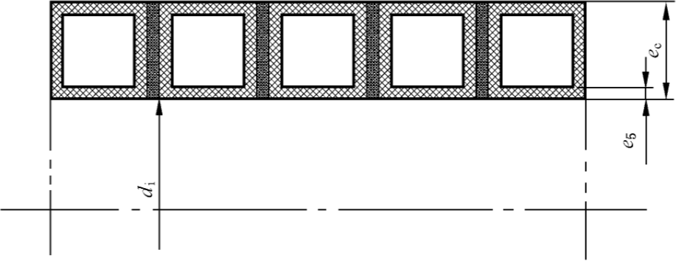
图1 典型的A型结构壁管示意图I
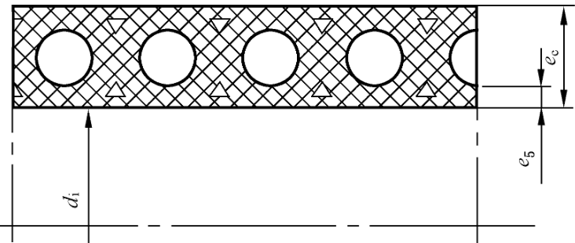
a) 具有中空结构的A型管
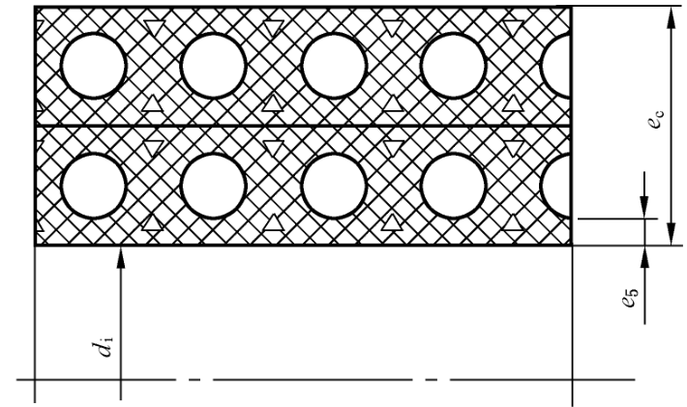
b） 具有多层中空结构的A型管
注：A型结构壁管的中空管可为多层。
图2 典型的A型结构壁管示意图II
    - B型结构壁管
内表面光滑，外表面为螺旋中空形肋的管材，管材的承插口宜一次缠绕成型。典型的B型结构壁管如图3所示。
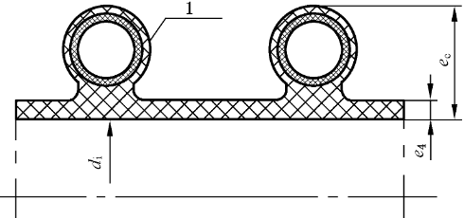
a）典型的B型结构壁管示意图I
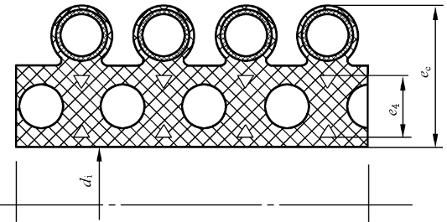
b）典型的B型结构壁管示意图II
说明：
1——支撑结构。
注：B型结构壁管e₄，部分的中空管可为多层。
图3 典型的B型结构壁管示意图
  - 管件
管件采用符合本文件要求的管材或实壁管（DN/ID＜600为实壁管，DN/ID≥600为结构管材）经二次加工制成，包括各种连接方式的弯头、三通和管堵等。典型管件性能及示意图参见附录B。
  - 典型连接方式
管材可采用弹性密封圈连接方式、承插口电熔焊接方式或挤出焊连接方式。也可采用其他连接方式。
弹性密封圈连接方式如图4所示。
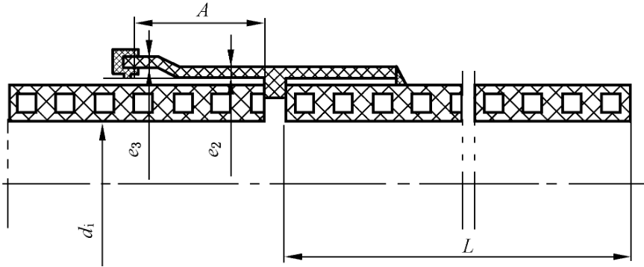
a）典型弹性密封圈连接示意图I
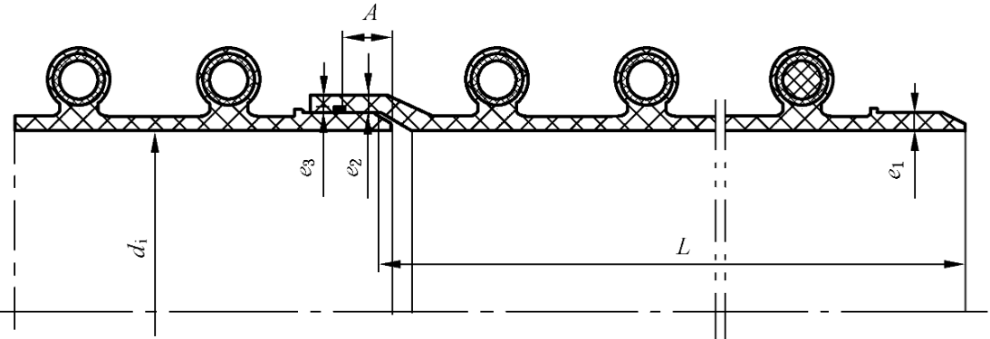
b) 典型弹性密封圈连接示意图II
图4典型弹性密封圈连接示意图
承插扣电熔焊接连接方式如图5所示。
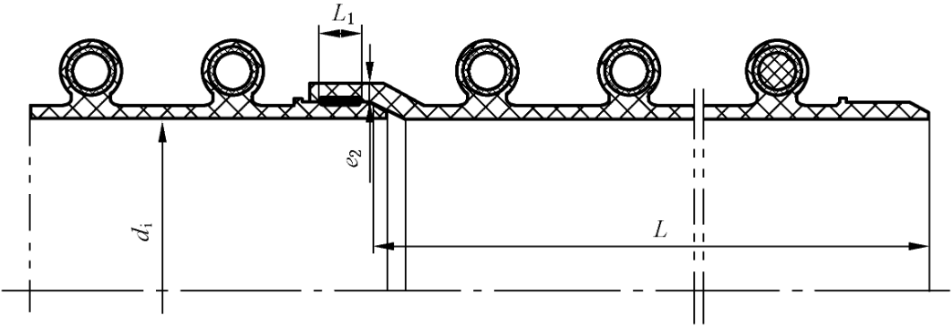
图5 经典承插口电熔焊接连接示意图
挤出焊连接方式如图6所示。
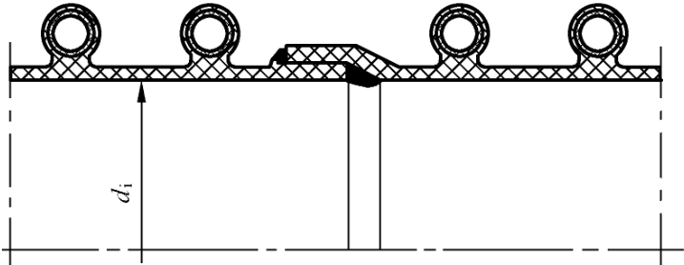
图6 经典挤出焊连接示意图
- 技术要求
  - 颜色
管材颜色表面为灰色，其他颜色由供需双方商定。
管材表面颜色应均匀一致。
  - 外观
A型结构壁管材内外表面应平整，B型结构壁管材内表面应光滑，不应凹凸不平。管材外表面或外部肋应规整。内外壁应无气泡和可见杂质、熔接处无脱开。
管材切割后的端面应修整，无毛刺。
  - 几何尺寸
    - 长度
管材的有效长度（L）一般为6m，其他长度由供需双方商定。长度不允许有负偏差。
    - 内径和壁厚
A型和B型管材的最小平均内径d_{im，min}、A型管材空腔部分下最小内层壁厚e_{5，min}（见图1、图2）、B型管材最小内层壁厚e_{4，min}（见图3）、密封圈最小接合长度A_{min}（见图4）均应符合表3的要求。电熔连接的熔接长度（L₁）应不小于45mm。
- 内径、壁厚和接合长度 单位为毫米
公称尺寸  DN/ID | 最小平均内径  d_{im，min} | 壁厚 |  | 最小接合长度ª  A_{min}
公称尺寸  DN/ID | 最小平均内径  d_{im，min} | A型  e_{5，min} | B型  e_{4，min} | 最小接合长度ª  A_{min}
200 | 195 | 1.1 | 1.5 | 54
300 | 294 | 1.7 | 2.0 | 64
400 | 392 | 2.3 | 2.5 | 74
500 | 490 | 3.0 | 3.0 | 85
600 | 588 | 3.5 | 3.5 | 96
800 | 785 | 4.5 | 4.5 | 118
1 000 | 985 | 5.0 | 5.0 | 140
1 200 | 1 185 | 5.0 | 5.0 | 162
1 300 | 1 285 | 5.0 | 6.5 | —
1 400 | 1 385 | 5.0 | 7.0 | —
1 500 | 1 485 | 5.0 | 7.5 | —
1 600 | 1 585 | 5.0 | 8.0 | —
1 700 | 1 685 | 5.0 | 8.5 | —
1 800 | 1 785 | 5.0 | 9.0 | —
1 900 | 1 885 | 5.0 | 9.5 | —
2 000 | 1 985 | 5.0 | 10.0 | —
2 100 | 2 085 | 5.0 | 10.0 | —
2 200 | 2 185 | 5.0 | 10.0 | —
2 300 | 2 285 | 5.0 | 10.0 | —
2 400 | 2 385 | 5.0 | 10.0 | —
2 500 | 2 485 | 5.0 | 10.0 | —
2 600 | 2 585 | 5.0 | 10.0 | —
2 700 | 2 685 | 5.0 | 10.0 | —
2 800 | 2 785 | 5.0 | 10.0 | —
2 900 | 2 885 | 5.0 | 10.0 | —
3 000 | 2 985 | 5.0 | 10.0 | —
3 100 | 3 085 | 5.0 | 10.0 | —
3 200 | 3 185 | 5.0 | 10.0 | —
3 300 | 3 285 | 5.0 | 10.0 | —
3 400 | 3 385 | 5.0 | 10.0 | —
3 500 | 3 485 | 5.0 | 10.0 | —
3 600 | 3 585 | 5.0 | 10.0 | —
3 800 | 3 785 | 5.0 | 10.0 | —
4 000 | 3 985 | 5.0 | 10.0 | —
ª当DN/ID≥600时，最小接合长度可小于表3中要求，但最低不应小于85 mm，并在管材上标识“短承口”。
    - 承口和插口壁厚
管材在实壁插口和（或）承口的情况下，壁厚e_{1，min}、e_{2，min}和e_{3，min}应符合表4的要求。
- 实壁承口和插口的最小壁厚 单位为毫米
公称尺寸  DN/ID | 最小插口壁厚  e_{1，min} | 最小承口壁厚  e_{2，min} | 最小插口壁厚  e_{3，min}
DN/ID≤500 | d_{e}/41，且≥3.4 | （d_{e}/41）×0.9 | （d_{e}/41）×0.75
DN/ID＞500 | 12.2 | 10.4 | 9.2
  - 物理性能
管材的物理性能应符合表5的要求。
- 管材的物理性能
序号 | 项目 | 要求 | 试验参数 |  | 试验方法
1 | 密度ρ/（kg/m³） | 895≤ρ≤920 | 试验温度 | 23℃ | 见8.4
2 | 灰分/% | ≤3 | 试验温度 | (850±50)℃ | 见8.5
3 | 氧化诱导时间/min | ≥25 | 试验温度 | 200℃ | 见8.6
4 | 纵向回缩率ª/% | ≤2，无分层、无开裂 | 试验温度 | (150±2)℃ | 见8.7
5 | 烘箱试验^{b} | 熔接处无分层、无开裂 | 试验温度 | (150±2)℃ | 见8.8
ª仅用于A型管材。
^{b}仅用于B型管材。
  - 力学性能
管材的力学性能应符合表6的要求。
- 管材的力学性能
序号 | 项目 |  | 要求 |  | 试验参数 |  | 试验方法
1 | 环刚度/  (kN/m²) | SN2  SN4  SN6.3  SN8  SN12.5  SN16 | ≥2  ≥4  ≥6.3  ≥8  ≥12.5  ≥16 |  | — |  | 见8.9
2 | 冲击性能/% |  | TIR≤10 |  | — |  | 见8.10
3 | 环柔性 |  | 试样无分层、无反向弯曲、无破裂，试样沿肋切割处开始的撕裂长度应小于0.075 DN/ID或75 mm（取较小值） |  | 变形量 | 50% | 见8.11
4 | 蠕变比率/% |  | ≤4 |  | — | — | 见8.12
5 | 熔接处的拉伸力/N |  | DN/ID＜400 mm  400 mm≤DN/ID＜600 mm  600 mm≤DN/ID＜800 mm  800 mm≤DN/ID＜2 000 mm  2 000 mm≤DN/ID＜2 500 mm  DN/ID＞2 500mm | 最小拉伸力：  760  1 020  1 320  1 520  1 820  2 840 | 拉伸速率 | 15mm/min | 见8.13
  - 系统适用性
管材与管材或管件连接后按表7进行系统适用性试验。
- 系统适用性要求
序号 | 项目 | 试验参数 |  | 要求 | 试验方法
1 | 弹性密封圈连接的密封性 | 条件B  连接密封处变形：5%  管材形变：10%  温度：（23±2）℃ | 较低的内部静液压5×10⁻³ MPa | 无泄漏 | 见8.14.1
1 | 弹性密封圈连接的密封性 | 条件B  连接密封处变形：5%  管材形变：10%  温度：（23±2）℃ | 较高的内部静液压5×10⁻² MPa | 无泄漏 | 见8.14.1
1 | 弹性密封圈连接的密封性 | 条件B  连接密封处变形：5%  管材形变：10%  温度：（23±2）℃ | 内部负压−3×10⁻² MPa | ≤−2.7×10⁻²MPa | 见8.14.1
1 | 弹性密封圈连接的密封性 | 条件C  DN/ID≤300mm，2°  400mm≤DN/ID≤  600mm，1.5°  DN/ID＞600mm，1° | 较低的内部静液压5×10⁻³ MPa | 无泄漏 | 见8.14.1
1 | 弹性密封圈连接的密封性 |  | 较高的内部静液压5×10⁻² MPa | 无泄漏 | 见8.14.1
1 | 弹性密封圈连接的密封性 |  | 内部负压−3×10⁻² MPa | ≤−2.7×10⁻²MPa | 见8.14.1
2 | 焊接或熔接接头拉伸力ª | 拉伸速率 | 15 mm/min | 最小拉伸力应符合表6中序号5的要求 | 见8.14.2
ª适用于所有通过电熔焊接或挤出焊连接的管材。
- 检验方法
  - 状态调节和试验环境
除另有规定外，试样应按GB/T 2918—1998的规定，在（23±2）℃环境中进行状态调节和试验，状态调节时间应不少于24 h；当管材DN/ID＞500 mm时，其状态调节时间应不小于48 h。
  - 颜色和外观
目测，内部可用光源照射。
  - 尺寸
    - 长度
按GB/T 8806—2008测定。
    - 平均内径
按GB/T 8806—2008测定，在管材的同一横截面上，用精度不低于1mm的量具测量管材的内径，每转动45°测量一次，取至少4次测量结果的算术平均值，结果保留一位小数。
    - 壁厚
按GB/T 8806—2008测定，沿管材圆周选择至少4个均布的点，用精度不低于0.02 mm的量具测量壁厚。
    - 接合长度和熔接长度
按GB/T 8806—2008测定。
  - 密度
按GB/T 1033.1—2008中方法A进行。取样位置为管材内、外壁或承插口端任一处（不包括辅助支撑结构）。
  - 灰分
按GB/T 9345.1—2008中方法A的规定进行。
  - 氧化诱导时间
按GB/T 19466.6—2009试验，应从管材内壁取样。
  - 纵向回缩率
按GB/T 35451.2—2018中8.7规定检测。
  - 烘箱试验
按GB/T 35451.2—2018中8.8规定检测。
  - 环刚度
按GB/T 9647—2015规定进行试验。当管材DN/ID＞500 mm时，从管材上截取一个试样，旋转120试验一次，取三次试验结果的算术平均值。
  - 冲击性能
按GB/T 35451.2—2018中8.10规定检测。
  - 环柔性
按GB/T 9647—2015规定进行试验。
  - 蠕变比率
按GB/T 35451.2—2018中8.12中规定执行。
  - 熔接处的拉伸力
按附录C中图C.1制备试样,按GB/T 8804.3—2003规定试验,拉伸速率为15 mm/min。
  - 系统适用性
    - 弹性密封圈连接的密封性
按附录D规定进行。试验参数见表7。
    - 焊接或熔接接头拉伸力
按附录C中C.2制备试样,试样应在熔接处纵向切取,试样应包括连接处,在试样两端有足够的长度可以保证在拉伸试验时能夹持住。按GB/T 8804.3—2003规定进行试验﹐拉伸速率15 mm/min。
- 检验规则
  - 组批
同一原料、配方和工艺情况下生产的同一规格管材为一批，管材DN/ID≤500 mm时，每批数量不超过 60 t。如生产7天仍不足 60 t，则以7天产量为一批；管材DN/ID＞500 mm时，每批数量不超过300 t。如生产 30天仍不足 300 t，则以30天产量为一批。
  - 尺寸分组
按公称尺寸分组，表8给出了三个尺寸分组的规定。
- 尺寸分组 单位为毫米
尺寸组号 | 公称尺寸DN/ID
1 | DN/ID＜1 200
2 | 1 200≤DN/ID≤2 000
3 | DN/ID＞2 000
  - 出厂检验
    - 出厂检验
检验项目按表9执行。
- 出厂检验项目
序号 | 检验项目 | 技术要求 | 检验方法
1 | 颜色 | 7.1 | 8.2
2 | 外观 | 7.2 | 8.2
3 | 长度 | 7.3.1 | 8.3.1
4 | 内径和壁厚 | 7.3.3 | 8.3.2和8.3.3
5 | 承口和插口壁厚 | 7.3.4 | 8.3.4
6 | 密度 | 7.4 | 8.4
7 | 灰分 | 7.4 | 8.5
8 | 氧化诱导时间 | 7.4 | 8.6
9 | 纵向回缩率 | 7.4 | 8.7
10 | 烘箱试验 | 7.4 | 8.8
11 | 环刚度 | 7.5 | 8.9
12 | 环柔性 | 7.5 | 8.11
13 | 熔接处的拉伸力 | 7.5 | 8.13
    - 7.1~7.3的项目检验按GB/T 2828.1—2012规定采用正常检验一次抽样方案，取一般检验水平I，接收质量限（AQL）4.0，抽样方案见表10抽样方案。
- 抽样方案 单位为根
批量范围  N | 样本大小  n | 合格判定数  Ac | 不合格判定数  Re
≤15 | 2 | 0 | 1
16~25 | 3 | 0 | 1
26~90 | 5 | 0 | 1
91~150 | 8 | 1 | 2
151~280 | 13 | 1 | 2
281~500 | 20 | 2 | 3
501~1 200 | 32 | 3 | 4
1 201~3 200 | 50 | 5 | 6
3 201~10 000 | 80 | 7 | 8
    - 在按9.3.2规定检验合格的管材中，随机抽取一根样品，进行8.4中密度、8.5灰分、8.6氧化诱导时间、8.7纵向回缩率（A型管材）或8.8烘箱试验（B型管材）、8.9环刚度、8.11环柔性和8.13熔接处的拉伸力试验。
    - 出厂检验实施抽检，所有项目合格，判定该批合格。
  - 型式检验
    - 检验项目按7章全部项目。
    - 按9.2规定的尺寸分组中各选取任一规格管材,按9.3.2规定对7.1~7.3项目进行检验,在检验合格的管材中，随机抽取足够数量的样品,进行7.4~7.6中各项试验。一般每三年进行一次型式检验。若有以下情况之一,应进行型式检验：
a）新产品或老产品转厂生产的试制定型鉴定；
b）结构、材料、工艺有较大变动可能影响产品性能时；
c）产品停产一年以上恢复生产时；
d）出厂检验结果与上次型式检验结果有较大差异时。
  - 判定规则
7.1、7.2、7.3中,任一项不符合表10规定时,判该批为不合格。其他项目有一项达不到指标时,按9.3.2抽取的合格样品中再随机抽取双倍样品进行该项的复验﹐如仍不合格,判该批为不合格。
- 标志、运输和贮存
  - 标志
产品上应有永久性标志，标志应至少包括表11所列内容，并清晰可见。
- 最少的标志内容
内容 | 标志或符号
制造商或商标 | 名称或符号
材料名称 | 如：PP
公称尺寸 | 如：DN/ID 800
环刚度等级 | 如：SN2
结构型式 | 如：B
MFR分级ª | 如：MFR A
低温安装^{b} | （冰晶）
生产日期
本标准编号 | GB/T 35451.2
短承口^{c} | 短承口
ª仅适用于熔接或挤出焊连接时。
^{b}适用于安装敷设温度在-10℃以下时。
^{c}本标志仅适用当DN/ID≥600mm，用于密封件连接的A_{min}长度小于表4规定的长度要求时。
  - 运输
    - 管材在装卸运输过程中，不应受剧烈撞击、摔碰和重压。
    - 管径较小且质量轻的管材，可由人工装卸。管径较大的管材，需用机械装卸。当采用机械装卸管材时，管材上两吊点应在距离管两端约1/4管长处。
    - 车、船底部与管材接触处应尽量平坦，并应有防止滚动和互相碰撞的措施，不应接触尖锐锋利物体，以免划伤管材。
  - 贮存
管材存放场地应平整，堆放应整齐，堆放高度不超4 m，远离热源，不宜曝晒。长时间在户外存放时，应增加相应防护措施。
- 质量承诺
  - 产品按合同交付后，在规定的运输、贮存、施工条件下，两年内因产品的质量问题而不能通过工程验收时，制造商应提供售后及维护更换等服务。
  - 接到客户服务投诉时，启动快速响应机制，24 h之内响应。
  - 产品使用和施工过程中，配备专业的售后服务团队，并提供现场施工等技术指导。
附 录 A
（资料性附录）
聚丙烯（PP）材料特性

A.1 聚丙烯材料特性
本附录给出了PP材料的一般特性，见表A.1。
注：表A.1中给出了满足一般设计需求的参考值。实际中，若需要更精准的参考值，由管材制造商提供相关参考资料。
表 A.1 管材和管件材料一般性能
性能 | 试验方法 | 典型值 | 单位
线性热膨胀系数 | ISO 11359-2 | 1.4×10⁻⁴ | mm • mm⁻¹ • K⁻¹
热传导性 | GB/T 10295—2008 | 0.2 | W • K⁻¹• m⁻¹
比热容 | GB/T 19466.4—2016 | 2 000 | J • kg⁻¹• K⁻¹
表面电阻 | GB/T 1410—2006 | ＞10¹² | Ω
泊松比 | GB/T 1040.2—2006 | 0.4 | —
熔点区间 | GB/T 19466.3—2004 | 160~170 | ℃

A.3 耐化学性能
PP材料的耐化学性能参见ISO/TR 10358。
附 录 B
（资料性附录）
管件性能与经典结构

B.1 物理力学性能
符合本标准管件一般具有表B.1性能。
表 B.1 管件物理力学性能
序号 | 项目 | 要求 | 试验参数 | 试验方法
1 | 环刚度 | 管件应不低于与其配合使用的管材环刚度等级 | — | 见8.9
2 | 烘箱试验 | 加工管件所用管材应符合表5要求 | — | 见8.8
注：用管材二次加工制成的管件 视为与使用管材具有相同的环刚度等级。

B.2 系统适用性
符合本标准的管件一般具有表B.2性能。
表 B.2 系统适用性要求
序号 | 项目 | 要求 | 试验参数 |  | 试验方法
1 | 密封性ª | 无渗漏 | 持续水压  试验时间 | 0.05 MPa  ≥1 min | EN 1053
ª仅适用于多部件形成的组件。密封圈固定组件不作为试样。

B.3 管件典型示意图

B.3.1 弯头
典型的弯头如图B.1所示。
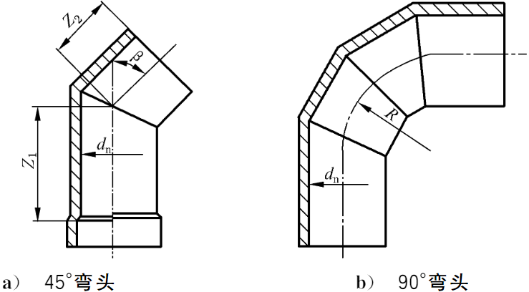
图B.1 典型的弯头示意图

B.3.2 三通
典型的三通如图B.2所示。
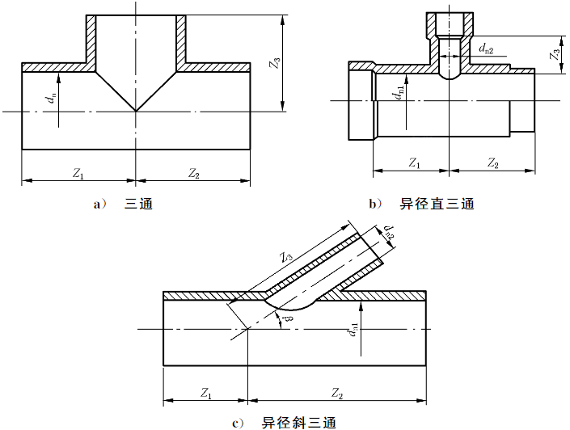
图B.2 典型三通示意图

B.3.3 管堵
典型的管堵如图 B.3所示
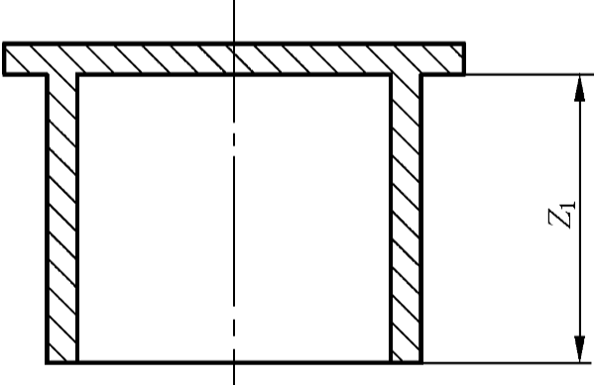
图B.3 典型管堵示意图

附 录 C
（规范性附录）
熔接处的拉伸力和焊接或熔接连接接头的拉伸力试验样品的制备方法

C.1 试样的形状和尺寸
熔接处的拉伸力试样的形状和尺寸如图C.1所示，焊接或熔接连接的拉伸应力试样的形状和尺寸如图C.2所示，试样应包括整个管材壁厚（结构壁高度）。
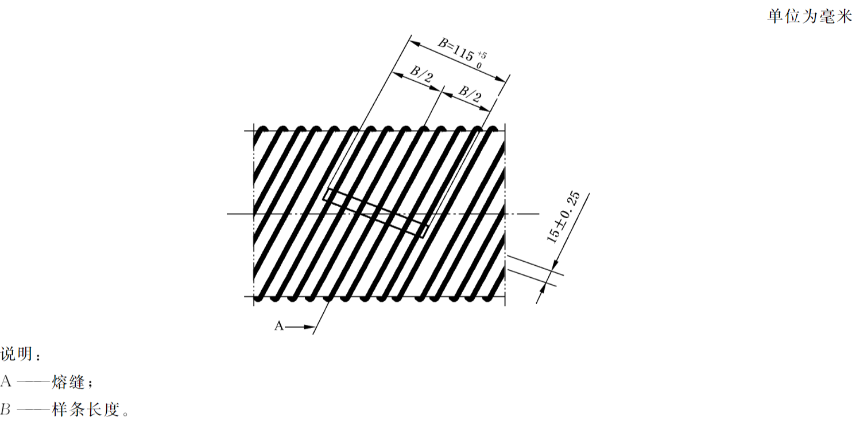
图C.1 熔接处的拉伸力制备试样的尺寸和取样位置
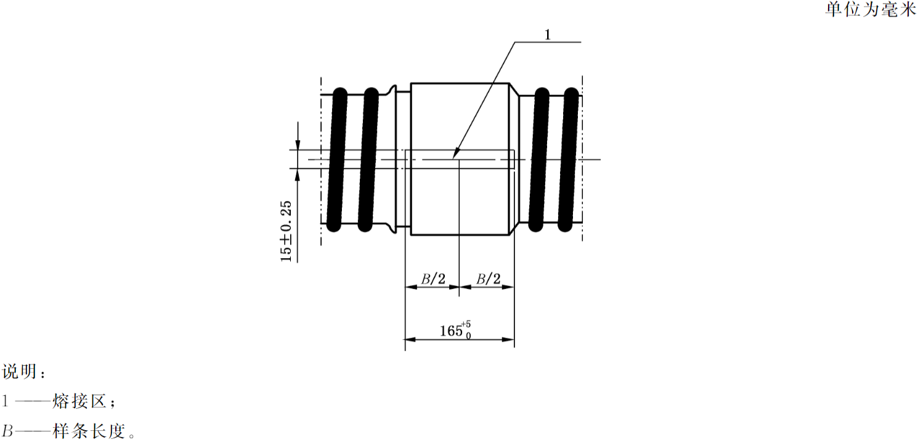
图C.2 焊接或熔接连接的拉伸力制备试样的尺寸和取样位置

C.2试样制备

C.2.1取样
管材生产至少15 h后方可取样，将管材圆周五等分，在每等分上切取一个矩形样条，加工至试样要求尺寸。试样不应因加工造成熔融或遭受冲击损伤。

C.2.2 试样尺寸的修整
如果切割下的试样的尺寸与图C.1不符，试样的尺寸可进行修整，修整中应注意：
a）避免试样熔融或过度发热；
b）试样表面不应有损伤，裂痕或其他使表面品质降低的可见缺陷。
注1：任何偏差都会影响拉伸结果。
注2：如果试样上有许多熔缝，那么有一个熔缝宜位于试样的中间.
注3：在拉伸范围内至少有一个熔缝，否则可以加长，如果必要，夹具夹持表面上的熔缝可以去掉，或用专用夹具夹持。
附 录 D
（规范性附录）
弹性密封圈接头的密封试验方法

D.1 概述
本试验方法规定了3种基本试验方法和试验条件，用以评定埋地用热塑性塑料管道系统弹性密封接头的密封性能。

D.2 试验方法分类

D.2.1 总则
试验方法分为以下三类：
——方法1：用较低的内部静液压评定密封性能；
——方法2：用较高的内部静液压评定密封性能；
——方法3：内部负压（局部真空）。

D.2.2 内部静液压试验

D.2.2.1 原理
将管材和（或）管件组装起来的试样，对试样施加较低的内部静液压P₁（方法1）来评定其密封性能。需要时，在完成上述试验后，接着再施加较高的内部静液压P₂（方法2）来评定其密封性能（见D.2.2.4.4）。
试验加压要维持一个规定时间，在此时间应检查接头是否泄漏（见D.2.2.4.5）

D.2.2.2设备

D.2.2.2.1 端密封装置
具备合适的结构与尺寸，能可靠密封组合试样的非连接端。

D.2.2.2.2 静液压源
连接到一端的密封装置上，并能够施加和维持规定的压力（见D.2.2.4.5）。

D.2.2.2.3 排气阀

能够排放组装试样中的气体。

D.2.2.2.4 压力测量装置
能够检查试样压力是否符合规定的要求（见D.2.2.4）。
注：为减少用水总量，可在试样内放置一根密封管或芯棒。

D.2.2.3试样
试样由一节或几段管材和（或）一个或几个管件组装成，至少含一个弹性密封圈接头。被试验的接头应按照制造厂家的要求进行装配。

D.2.2.4试验

D.2.2.4.1 水温
试验水温为（23±2）℃。

D.2.2.4.2安装
将试样安装在试验设备上。

D.2.2.4.3 试验记录
根据D.2.2.4.4和D.2.2.4.5进行试验时，观察试样是否泄漏。并在试验过程中和结束时记下任何泄漏或不泄漏的情况。

D.2.2.4.4试验压力
按以下方法选择试验压力：
——方法1：较低的内部静液压试验压力P₁为0.005×（1±10%）MPa；
——方法2：较高的内部静液压试验压力P₂为0.05×（1+10% 0）MPa。

D.2.2.4.5 试验方法
在组装试样中装满水，并排放掉空气，为保证温度均匀，直径d_{e}小于400 mm的管应将其放置至少
5 min，更大口径的管放置至少15 min。在不小于5 min的期间逐渐将静液压力增加到规定试验压力P₁或P₂，并保持压力至少15 min，或者到因泄漏而提前中止。

D.2.2.4.6后处理
在完成了所要求的承压时间后，减压并排放掉试样中的水。

D.2.3 内部负压试验（局部真空）

D.2.3.1 原理
使几段管材和（或）几个管件组装成的试样承受规定的内部负压（局部真空）经过一段规定的时间，在此时间内通过检测压力的变化来评定接头的密封性能。

D.2.3.2设备
设备（见图D.1）应至少符合D.2.2.2.1和D.2.2.2.4中规定的设备要求，并包含一个负气压源和可以对规定的内部负压测定的压力测量装置（见D.2.3.4.3和D.2.3.4.6）。
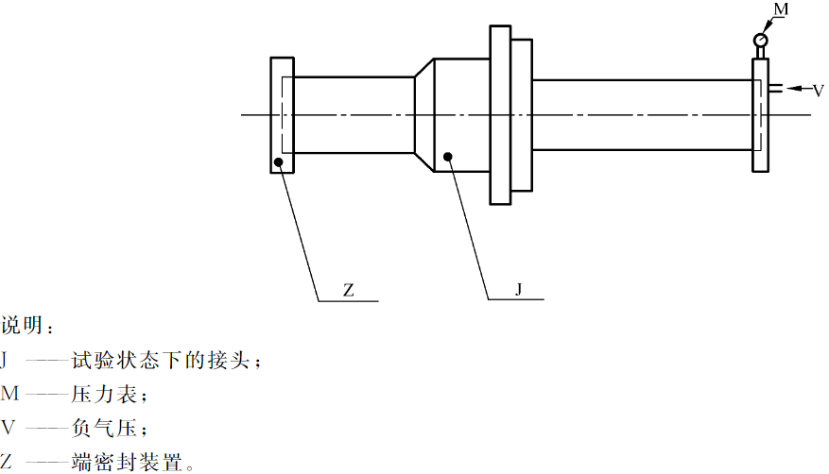
图D.1 内部负压试验的典型示意图

D.2.3.3 试样
试样由一段或几段管材和（或）一个或几个管件组装成，至少含一个弹性密封圈接头。被试验的接头应按照制造厂家的要求进行装配。

D.2.3.4 步骤

D.2.3.4.1 水温
下列步骤在环境温度为（23±5）℃的范围内进行，在按照D.2.3.4.5试验时温度的变化不可超过2℃。

D.2.3.4.2安装
将试样安装在试验设备上。

D.2.3.4.3试验压力
试验压力采用方法3：内部负压（局部真空）试验压力P₃为-0.03×（1±5%）MPa。

D.2.3.4.4 初始气压
按照D.2.3.4.3的规定使试样承受一个初始负压P₃。

D.2.3.4.5 试验方法
将负气源与试样隔离。测量内部负压，15 min后确定并记下局部真空的损失。

D.2.3.4.6 试验记录
记录局部真空的损失是否超出内部负压P₃的规定要求。

D.3试验条件
试验条件分类如下：
——条件A：没有任何附加的变形或角度偏差；
——条件B：存在径向变形；
——条件C：存在角度偏差。

D.3.2 条件A：没有任何附加的变形或角度偏差
由一段或几段管材和（或）一个或几个管件组装成的试样在试验时，不存在由于变形或偏角分别作用到接头上的任何应力。

D.3.3 条件B：径向变形

D.3.3.1 原理
在进行所要求的压力试验前，管材和（或）管件组装成的试样已受到规定的径向变形。

D.3.3.2 设备
设备应能够同时在管材上和另外在连接密封处产生一个恒定的径向变形，并增加内部静液压（见图D.2）。设备应符合D.2.2.2和D.2.3.2。具体如下：
a）机械式或液压式装置，作用于沿垂直于管材轴线的垂直面自由移动的压块，能够使管材产生必需的径向变形（见D.3.3.3），对于直径大于或等于400 mm管材，每一对压块应是椭圆形的，以适合管材变形到所要求的值时预期的形状，或者配备能够适合变形管材形状的柔性带或橡胶垫。
压块宽度b₁，根据管材外径，规定如下：
——d_{e} ≤710mm时，b₁=100 mm；
——710 mm< d_{e} ≤1 000 mm时，b₁=150 mm；
——d_{e} ＞1 000 mm时，b₁=200 mm。
承口端与压块之间的距离为0.5d_{e}或者100 mm，取其中的较大值。
对于有外部肋的结构壁管材，压块应至少覆盖两条肋。
b） 机械式或液压式装置，作用于沿垂直于管材轴线的垂直面自由移动的压块。能够使连接密封处产生必需的径向变形（见D.3.3.3）。
压块宽度b₂，根据管材外径，规定如下：
——d_{e}≤110 mm时，b₂=30 mm；
——110 mm＜d_{e}≤315 mm，b₂=40 mm；
——d_{e}＞315 mm时，b₂=60 mm。
c）夹具，必要时，试验设备可用夹具固定端密封装置，抵抗内部试验压力产生的端部推力。在其他情况下，设备不可支撑接头抵抗内部的测试压力。
图D.2所示为允许有角度偏差（D.3.4）的典型设置。
对于密封圈（一个或几个）放置在管材端部的接头，连接密封处径向变形装置的压块位置应使得压块轴线与密封圈（一个或几个）的中线对齐，除非密封圈位置使装置的压块边缘与承口端部不足25mm，在这种情况下，压块的边缘应放置到使L₁至少为25 mm，如果可能（例如，承口长于80 mm），L₂至少也为25 mm（见图D.3）。

D.3.3.3 步骤
使用机械式或液压式装置，对管材和连接密封处施加必需的压缩力F₁和F₂（见图D.2），从而形成管材变形（10±1）%、连接密封处变形（5±0.5）%，造成最小相差是管材公称外径的5%的变形。

D.3.4 条件C：角度偏差

D.3.4.1 原理
在进行所要求的压力试验前，由管材和（或）管件组装成的试样已受到规定的角度的偏差。

D.3.4.2 设备
设备应符合D.2.2.2和D.2.3.2的要求。另外它还应能够使组装成的接头达到规定的角度偏差（见D.3.4.3），图D.2所示为典型示意图。

D.3.4.3步骤
角度偏角α如下：
——d_{e}≤315 mm 时，α=2°；
——315 mm＜d_{e}≤630 mm时，α=1.5°；
——d_{e}＞630 mm 时，α=1°。
如果设计连接允许有角度偏差β，则试验角度偏转是设计允许角度偏差β和角度偏差α的总和。
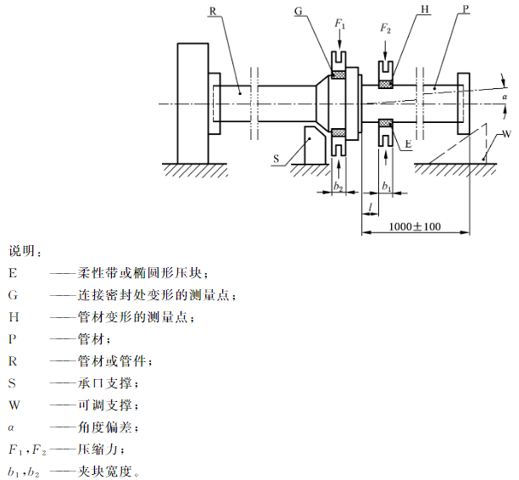
图D.2 产生径向变形和角度偏差的典型示意图
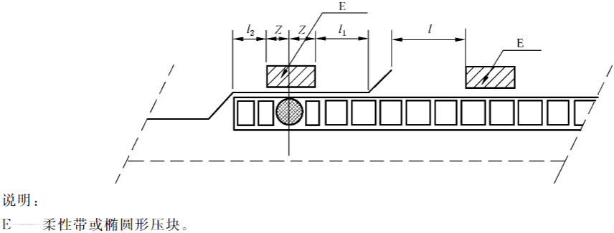
图D.3在连接密封处压块的定位

D.4试验报告
试验报告应包括下列内容：
a）GB/T 35451.2—2018的本附录。
b）选择的试验方法及试验条件。
c）管件、管材、密封圈以及接头的名称。
d）以摄氏度标注的室温T。
e）在试验条件B下：
——管材和承口的径向变形；
——从承口端部到压块的端面之间的距离1，以mm标注。
f）在测试条件C下：
——受压的时间，以min标注；
——设计连接允许有角度偏差β和角度α，以（°）标注。
g）试验压力，以MPa标注。
h）受压的时间，以min标注。
i）如有泄漏，报告泄漏的情况以及泄漏发生时的压力值；或者是接头没有出现泄漏的报告。
j）可能会影响测试结果的任何因素，比如本附录中未规定的意外或任意操作细节。
k）试验日期。

参 考 文 献

  - GB/T 1410 固体绝缘材料体积电阻率和表面电阻率试验方法.
  - GB/T 8803—2001 注射成型硬质聚氯乙烯（PVC-U)、氯化聚氯乙烯（PVC-C）、丙烯腈-丁二烯苯乙烯三元共聚物(ABS)和丙烯腈苯乙烯丙烯酸盐三元共聚物(ASA)管件热烘箱 试验方法
  - GB/T 10295—2008 绝热材料稳态热阻及有关特性的测定 热流计法
  - GB/T 19466.3—2004 塑料差示扫描量热法（DSC） 第3部分：熔融和结晶温度及热焓的测定(ISO 11357-3:1999,IDT)
  - GB/T 19466.4—2016 塑料差示扫描量热法（DSC） 第4部分:比热容的测定
  - ISO/TR 10359 Plastics pipes and fittings—Combined chemical-resistance classification table
  - ISO 11359-2 Plastics—Thermomechanical analysis（TMA）—Part 2：Determination of coef-ficient of linear thermal expansion and glass transition temperature
  - EN 1053 Plastics piping systems—Thermoplastics piping systems for non-pressure appli-
cations—Test method for watertightness
_____________________

